本次案例使用centOS,需要安装docker，如果没有安装docker，请参考：<https://blog.csdn.net/qq_32092505/article/details/79884302>

进入正题

Gitlab提供社区版是免费的，已经能够满足日常使用的大多数场景；我们这里安装的是gitlab社区版

## 1.通过docker search gitlab-ce查询可安装的gitlab镜像

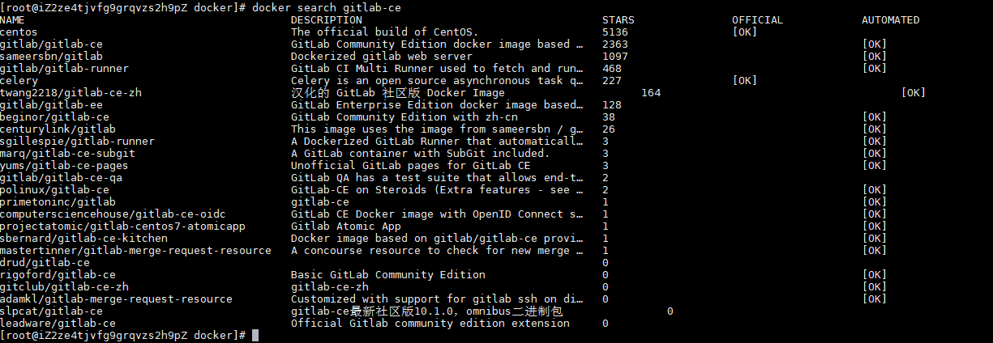

可以看到有中文版的可以选择，这里我们使用stars最多的版本，我用的阿里云上的主机下的，速度还可以，很快就下载完成；如果下载速度比较慢可以修改镜像源为阿里的镜像源

执行

docker pull gitlab/gitlab-ce

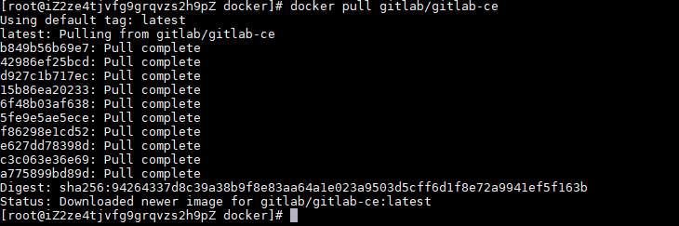

## 1.1下载完成后我们通过docker images 可以查看到镜像,获取镜像ID

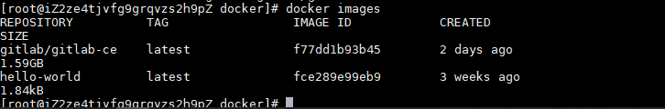

# 2.运行镜像

docker run --detach --publish 8001:443 --publish 8002:80 --publish 8003:22 --name gitlab --restart always

--volume /root/gitlab/etc:/etc/gitlab

--volume /root/gitlab/logs:/var/log/gitlab

--volume /root/gitlab/data:/var/opt/gitlab f77dd1b93b45

# 3.查看运行状态

docker ps



可以看到gitlab服务已经正常启动了

访问我们的8002端口，可以看到

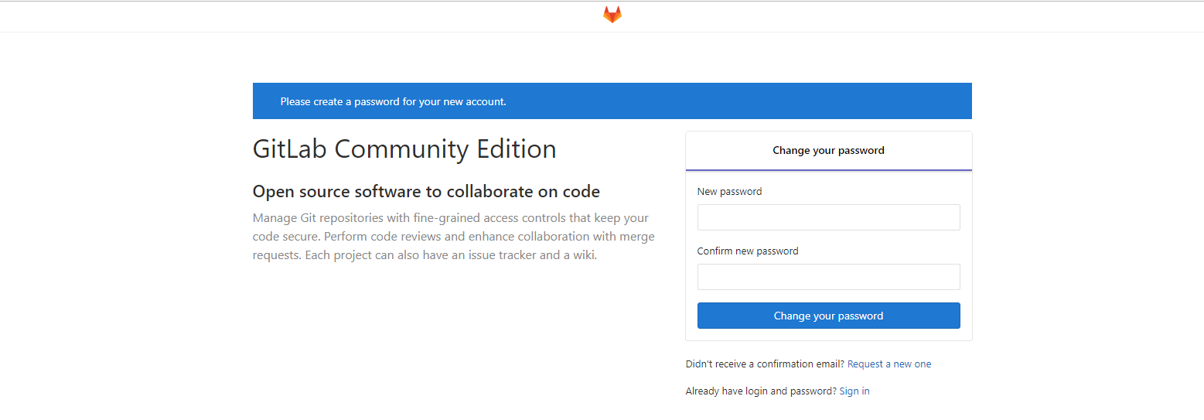

界面好像不提正常，没办法我用的阿里云虚拟机，只有2个G的内存，一会就要崩掉了，这里我们可以用docker ps 可以看到这个docker服务已经不正常了

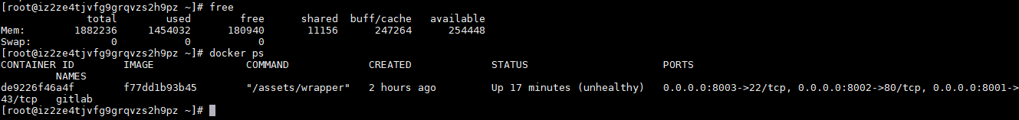

就是由于内存不够用导致的，可能界面还会限时502等等，

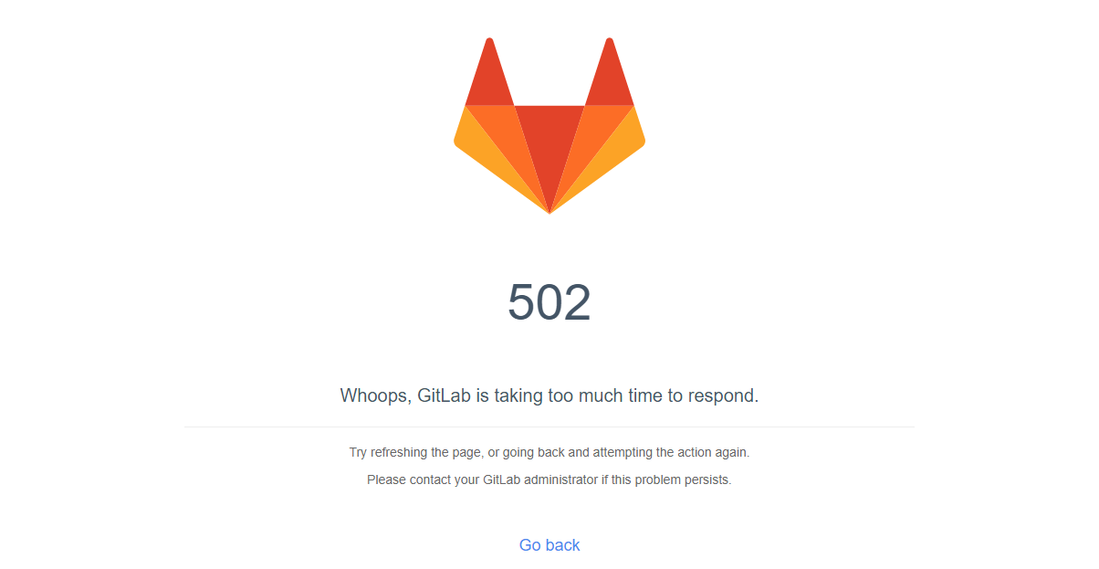大家可以用大一点的内存

## 4.内存确实不够怎么办？

如果我们确实只有1-2G内存，难就跑不起来了吗？？？？

比如博主，阿里云的主机，只有2G的内存，还是单核的，咋玩？

解决方法;启用swap交换区

4.1我们可以用free -h 查swap交换去是否启用：

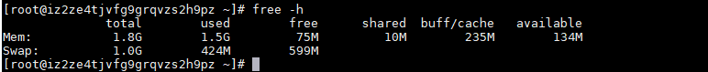

我这里已经启用了，如果为启用，swap 那一行的数值全部为0

4.2启用swap

执行 swapon -a

4.3设置swap使用阈值

cat /proc/sys/vm/swappiness

若swappiness=0表示物理内存用完后才使用swap空间

若swappiness=100表示活跃使用swap分区，建议内存较小的设置成100

vi /etc/sysctl.conf 找到对应swappiness值并修改

4.4生成一个大小为1G的swap文件

dd if=/dev/zero of=/swap-file bs=1M count=1024

4.5将交换文件格式化为swap分区

mkswap /swap-file

4.6启动分区

swapon /swap-file

4.7配置/etc/fstab

vi /etc/fstab

加入一行

/swap-file swap swap defaults 0 0

配置结束，重启系统

shutdown -r now

启动后可看到

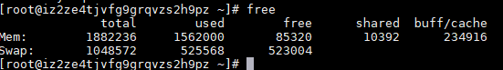

再次访问gitlab-->*****:8002

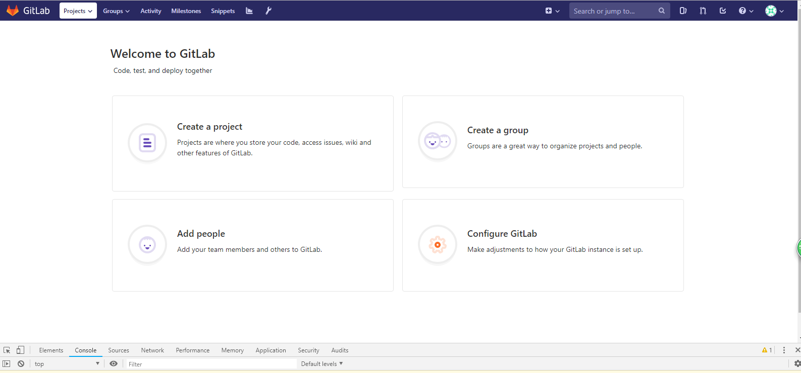

第一次需要修改密码，登陆成功，完美结束！！！